“三个面向”对我国高职教育发展的重大意义

***

（广安职业技术学院，四川 广安 638000）
摘 要:“教育要面向现代化，面向世界，面向未来”，这是中国特色社会主义发展教育事业的战略方针，也为我国当代高等职业教育发展指引了前进的方向。实践证明，高等职业教育只有坚持“三个面向”，才能高瞻远瞩，着眼于未来社会对人才素质的要求而不断自我完善和发展，在逐步实现现代化的过程中积极融入世界发展的新潮流。
关键词:“三个面向”；高等职业教育；校企合作

中图分类号: G710 文献标志码:A
“教育要面向现代化、面向世界、面向未来”,是邓小平同志于1983年为景山学校所提之词。……

一、高等职业教育与现代化
教育要面向现代化，揭示了教育应具有的现实性。……高等职业教育所要面向的现代化，就是要面向我国正在进行的建设中国特色社会主义进程，要培育这个进程所需要的各类新型人才。

（一）我国高等职业教育的特点
目前，我国高等职业教育蓬勃发展，但从总体上看，其速度、质量和特色还没有达到现代化的平均水平，是我国当前教育事业中最富有生机却又最具薄弱性的一个环节。

二、高等职业教育与面向世界
教育要面向世界，揭示的是教育具有的开放性。……^{①}。

三、高等职业教育与面向未来
教育要面向未来，揭示的教育具有的超前性。邓小平强调，发展教育事业，“我们不但要看到近期的需要，而且必须预见到远期的需要；不但要依据生产建设发展，而且必须充分估计到现代科学技术的发展趋势”^{[1]}。……

四、数学公式的格式要求
对于数学公式要求使用Word自带的公式编辑器或数学公式编辑软件书写,并使用默认设置,不要改变公式的大小。
（1）使用Microsoft公式3.0编辑格式如下:
$a^{2}+b^{2}=c^{2}$ (1)
导入方式：插入——对象——新建——Microsoft公式3.0。
（2）使用MathType 6.0 Equation编辑格式如下:
(2)
导入方式：下载数学公式编辑器——安装——插入——对象——新建——MathType 6.0 Equation。

五、图表的格式要求
图表包括图片和表格。图片不能是截图，且在文中出现要有文字说明（处于图片下方、居中）。表格也要有说明，但居于表格上方。
（1）图片格式：

图1 效果图

（2）表格格式：
表1 综合能力课程教学内容表
职业能力 | 教学内容 | 支撑课程
终身学习能力 | 自我学习并取得有关资格证书；时间管理。 | 就业指导、形势与政策
良好的职业道德 | 会计人员必须具备廉洁自律、客观公正、诚实守信 | 财经法规与会计职业道德、入学军训
沟通协调能力 | 人际沟通、交往能力 | 高职英语、职业礼仪与人际沟通技巧
环境适应能力 | 快速适应环境 | 入学军训、就业指导
计算机操作能力 | Word、PPT、EXCEL应用能力 | 计算机应用基础、EXCEL在财务会计中

注释：
①目前尚未规定八级能力证书的学习时间分配。
②国学术期刊（光盘版）电子杂志社，中国科学文献计量评价中心.中国学术期刊综合引证年度报告(2007)[R].
……
……

参考文献：
[1] 邓小平. 坚持四项基本原则[M].邓小平文选(第2卷),北京:人民出版社,1994:162-163.
[2] 焦德杰.邓小平教育理论与中国高等教育的发展[J].中国成人教育,2007(05):19-20.
[3] 姜锡洲. 一种温热外敷药制备方案 [P]. 中国专利：881056073，1989-07-26.
[4] 王明亮. 关于中国学术期刊标准化数据库系统工程的进展 [EB/OL]. http://www. cajcd.edu.cn/pub/wml.txt/980810-2.html, 1998-08-16
……（注：CNKI或者百度学术能够检索的期刊、文献、学位论文、会议论文、专利等，可以直接导出参考文献）
例：在CNKI中，选中文献-点击“导出/参考文献”
弹出窗口、复制参考文献
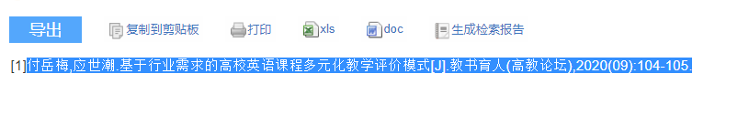
或者:百度学术-点击“引用”
弹出窗口、复制参考文献
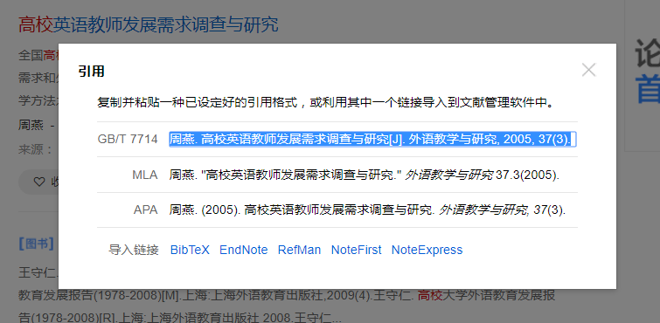
Significance of the “Three Oriented” to the Development of Our Higher Occupation Technique Education
YAN Jiahui
(Guang’an Vocatonal & Technical College, Guang’an, Sichuan, 638000)
Abstract: Education shouid be oriented to modernization, facing the world, facing the future, this is the development of strategic policy China socialist educational undertakings, but also guide the direction for China's contemporary higher occupation education development. The practice proved that, the higher occupation education only adhere to the “three oriented”, can look far ahead from a high plane, focus on the future society to talented person quality requirements and continuous improvement and development, and actively integrate into the new trend of the world development in the process to achieve the modernization.

Keywords: Three –orientations; Higher vocational education; Great significance

责任编辑：***

